`  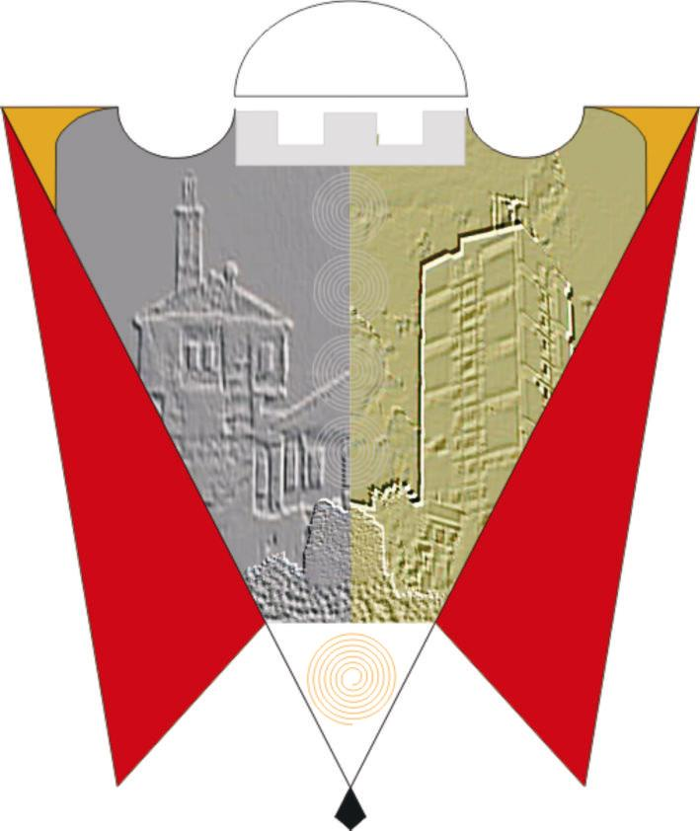
Republika e Kosovës Komuna e Gjilanit
Republika Kosova Opština Gnjilane
Republic of Kosovo Municipality of Gjilan
Gilan Belediyesi
Në pajtim me nenin 12.1 pika d) të Ligjit për Vetëqeverisjen Lokale nr. 03/L-040 (Gaz. Zyrtare e Republikës së Kosovës nr. 28/2008), nenit 38 pika 1.4 të Statutit të Komunës së Gjilanit 01. nr. 016-126211 të dt. 06.11.2014 me ndryshimet dhe plotësimet 01. 016-28448 të datës 22.03.2018, dhe në zbatim të nenit 2 paragrafi 1 të Rregullores për procedurat dhe kriteret e vendosjes së Përmendoreve, Shtatoreve, Busteve dhe Simboleve, Kuvendi i Komunës së Gjilanit në mbledhjen e mbajtur me datën 05.09.2024, merr këtë:
V E N D I M
për emërimin e Komisionit të përhershëm për përcaktimin e Listës së lokacioneve dhe hapësirave publike për vendosjen e përmendoreve, shtatoreve,
busteve dhe simboleve, brenda territorit të Komunës së Gjilanit

- Komisioni ka këtë përbërje:
  - Herolind Ramadani-LDK
  - Leotrim Bllaca-LDK
  - Gazmend Rashiti-LDK
  - Ali Arifi-LVV
  - Bekim Salihu-LVV
  - Bahrie Mahmuti-PDK
  - Vedat Beqiri-AAK

- Komisioni në pajtim me rregulloren për procedurat dhe kriteret e vendosjes së përmendoreve, shtatoreve, busteve dhe simboleve, do të bëjë përcaktimin e listës së lokacioneve dhe hapësirave publike brenda territorit të Komunës së Gjilanit për vendosjen e përmendoreve, shtatoreve, busteve dhe simboleve.
- Komisioni sipas nevojës i fton ekspertet nga lëmit e caktuara për ta ndihmuar në punën e Komisionit.
- Komisioni pas përcaktimit të listës të njëjtën i`a paraqet Kuvendit të Komunës për shqyrtim dhe miratim, me një arsyetim të plotë për çdo detaj të hapësirës publike.
- Me hyrjen në fuqi të këtij vendimi, anulohet vendimi për emërimin e Komisionit për përcaktimin e Listës së lokacioneve dhe hapësirave publike për vendosjen e përmendoreve, shtatoreve, busteve dhe simboleve, brenda territorit të Komunës së Gjilanit 01.Nr.016-35870 i datës 28.03.2019
- Ky vendim hynë në fuqi 7 ditë pas publikimit në gjuhët zyrtare në ueb faqen e Komunës së Gjilanit.

01. Nr. _016-100444/24 Kryesuesi i Kuvendit,
Gjilan, më 05.09.2024 ________________
/Kushtrim Kadriu/

